 | ใบความรู้
 | วิชาการบัญชีเบื้องต้น รหัสวิชา 20200 –1002 | สัปดาห์ที่ 6
 | สาขาการบัญชี ระดับชั้น ปวช.1
 | บทที่ 4 การบันทึกรายการค้าในสมุดบันทึกรายการขั้นต้น
 | อ.ผู้สอน อรทัย พิมพ์ทอง

การบันทึกรายการเปิดบัญชี
รายการเปิดบัญชี หมายถึง รายการแรกของงวดบัญชีที่ถูกบันทึกในสมุดรายวันทั่วไป ซึ่งแยกออกเป็น 2 กรณี คือ
- เมื่อลงทุนครั้งแรก
- เมื่อเริ่มงวดบัญชึใหม่

ตัวอย่างที่ 1 เมื่อวันที่ 1 มีนาคม 25XX นายทหารนำาเงินสดมาลงทุน 70,000 บาท เพื่อดำเนิน กิจการรับรักษาความปลอดภัย
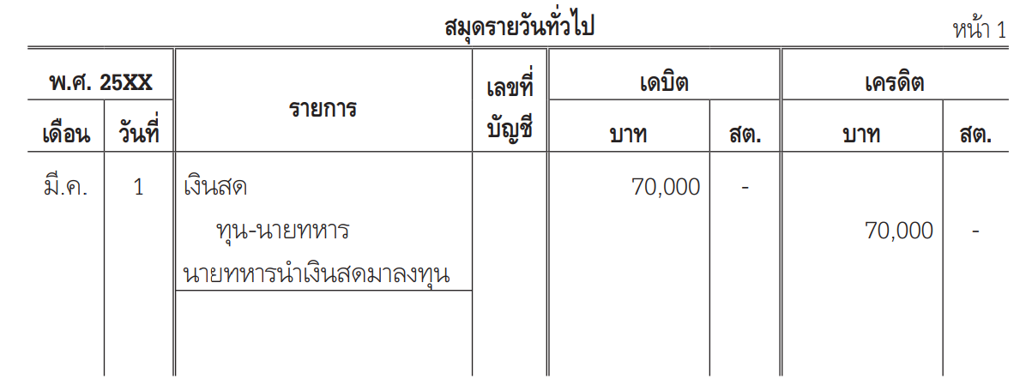

ตัวอย่างที่ 2 เมื่อวันที่ 1 มกราคม 25XX ร้านนายบางมดบริการ มียอดคงเหลือในบัญชีแยกประเภท ทั่วไปยกมาจากงวดบัญชีก่อน ดังนี้
เงินสด 32,000 บาท
เงินฝากธนาคาร 45,000 บาท
ลูกหนี้การค้า 2,500 บาท
รถบรรทุก 350,000 บาท
เจ้าหนี้การค้า 14,000 บาท
ทุน-นายบางมด 415,500 บาท

 | ใบความรู้
 | วิชาการบัญชีเบื้องต้น รหัสวิชา 20200 –1002 | สัปดาห์ที่ 6
 | สาขาการบัญชี ระดับชั้น ปวช.1
 | บทที่ 4 การบันทึกรายการค้าในสมุดบันทึกรายการขั้นต้น
 | อ.ผู้สอน อรทัย พิมพ์ทอง

